温馨提示：
此题库为Word版，请按住Ctrl,滑动鼠标滚轴，调节合适的观
看比例，关闭Word文档返回原板块。
考点26 平面和空间直线
一、选择题
1.（2012·重庆高考文科·Ｔ9）同（2012·重庆高考理科·Ｔ9）
设四面体的六条棱的长分别为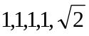和,且长为的棱与长为的棱异面,则的取值范围是( )
(A)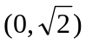 (B)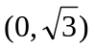 (C)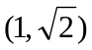 (D)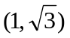
【解题指南】根据三角形的性质以及立体几何的相关知识进行求解.
【解析】选A. 因为长为的棱与长为的棱异面,当该四面体各点处于同一平面内时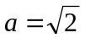.所以的取值范围是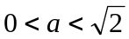,故选A.
关闭Word文档返回原板块。

